华南理工大学
《Python语言程序设计》课程实验报告
实验题目： 实验五
姓名： 于博宇 学号： 202330453151
班级： 23计科一班 组别： 无
合作者： 无
指导教师： 张幸林
实验概述
【实验目的及要求】
实验目的：
  - 掌握类的定义与使用。
  - 掌握Collections模块的使用。

实验要求：
  - 独立完成实验内容，每道题对应一个python文件，务必注意题号和文件对应；提交时务必注意文件夹命名要求。
  - 实验报告（简单要求如下）：
- 附上每道题的问题描述；
- 附上每道题的解题思路；
- 附上每道题的源代码；
- 附上每道题的运行结果。

【实验环境】anaconda封装 ，具体为Python3.10_latest

实验内容
Q1：
【问题描述】我们继续面向对象编程的学习，首先看第一题，要实现加减乘取模等等运算

【解题思路】题目本身是不难的，但是我们需要注意许多可能出现debug错误的地方，比如：除以的不可以是0，包括三角函数取值在[-1，1]之间等

【运行结果】
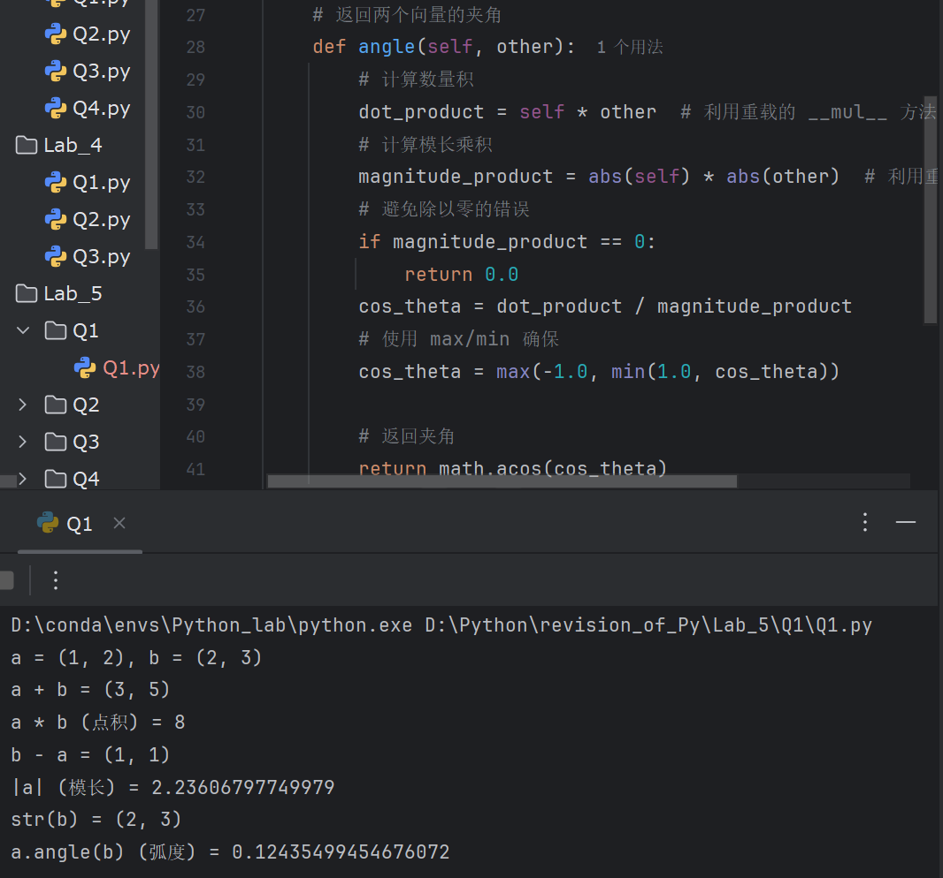

Q2：
【问题描述】精巧的作业设计，date back to Lab_2，我们要识别文本字母频率

【解题思路】保持我之前的文件读写逻辑不变，其余的就是用已经包装好的counter来计数

【运行结果】
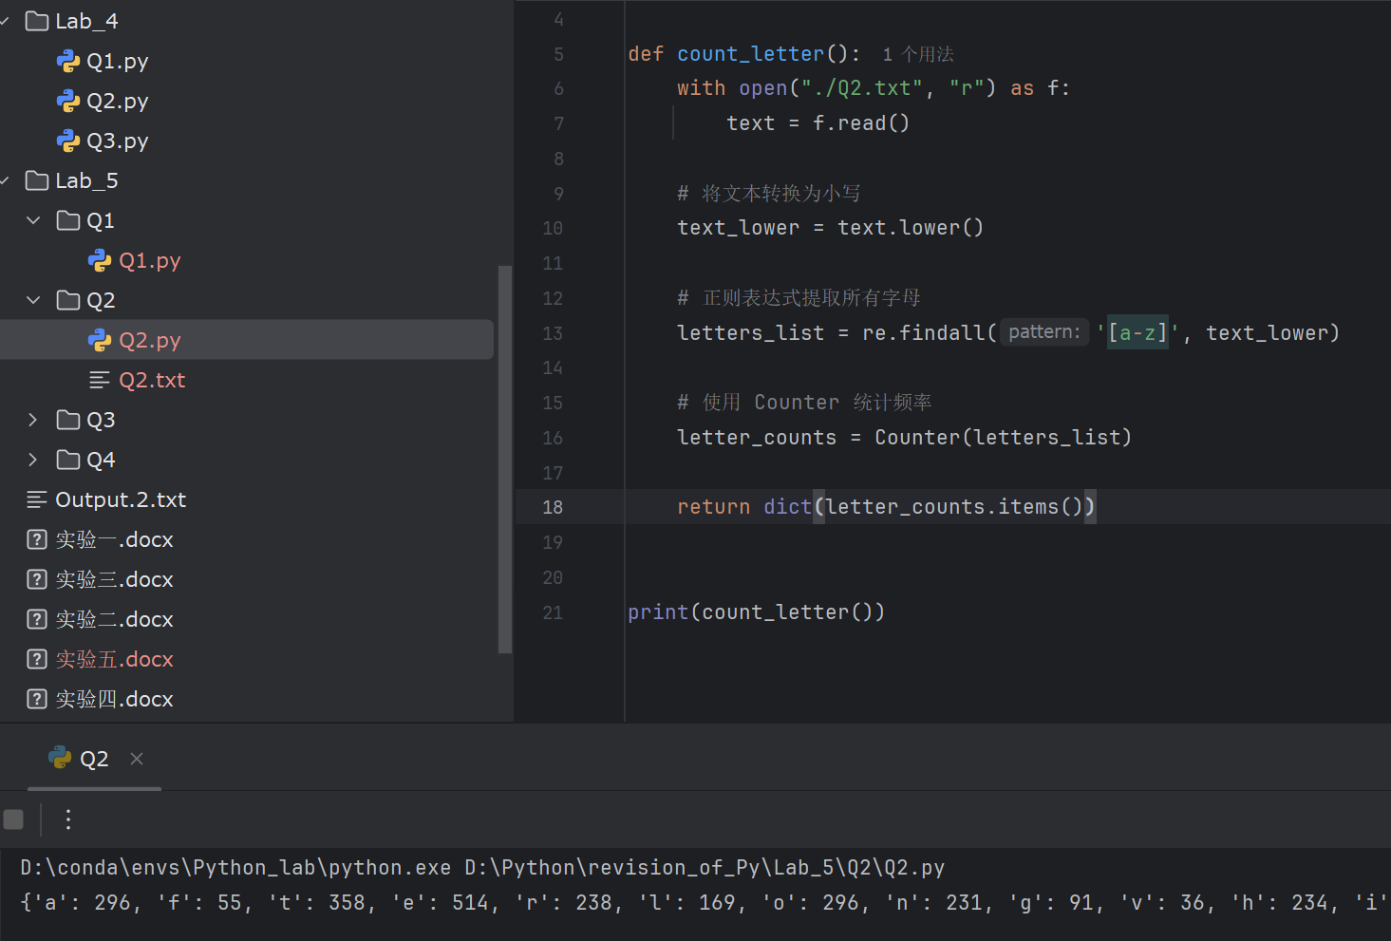
对比Lab_2输出，我们实现了预期功能，二者输出一致
Q3：
【问题描述】很有趣的马赛克图片转化问题，和之前的画图案是一样的，属于信息题

【解题思路】首先给出了大致解决方案，但是在成功完成所有功能后，我发现似乎我把小图灰度值对应反了，如左图；紧接着进行了个反转排序后，我又发现似乎我对应的不太敏感，集中在两极端灰度值，最后试着平均分配灰度值小图，解决了问题
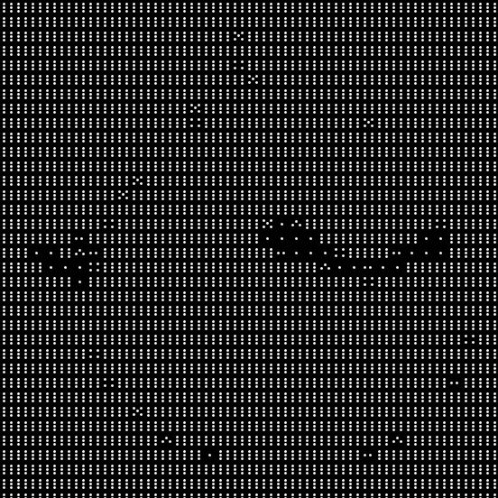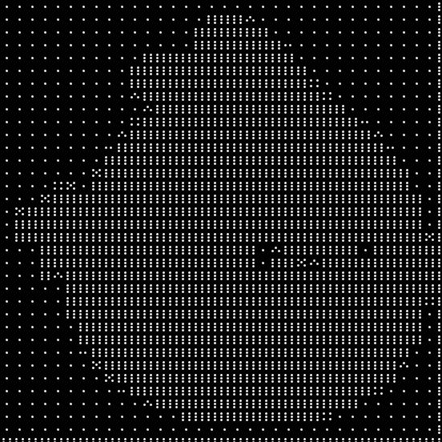

【运行结果】
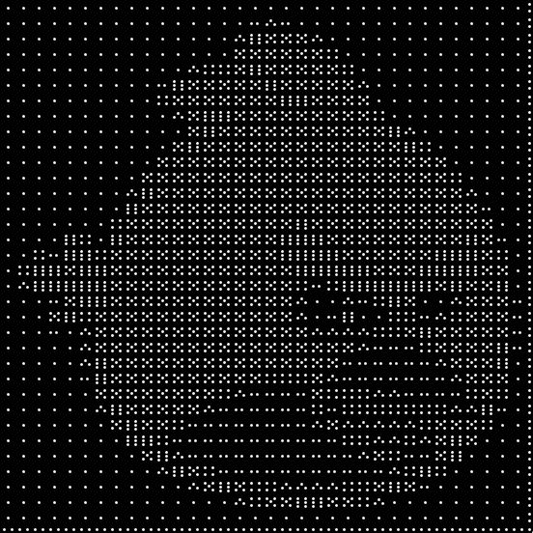

Q4：
【问题描述】写一个高斯模糊处理图片程序

【解题思路】我的想法是搞一个可以自定义模糊半径的程序，也可以作为之后图片处理的一个模板函数来使用

【运行结果】
模糊半径分别为5，10，25，10000：
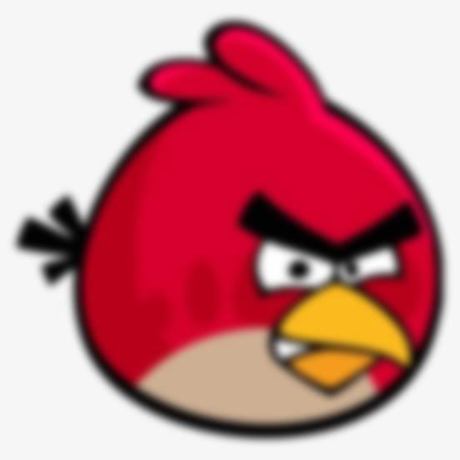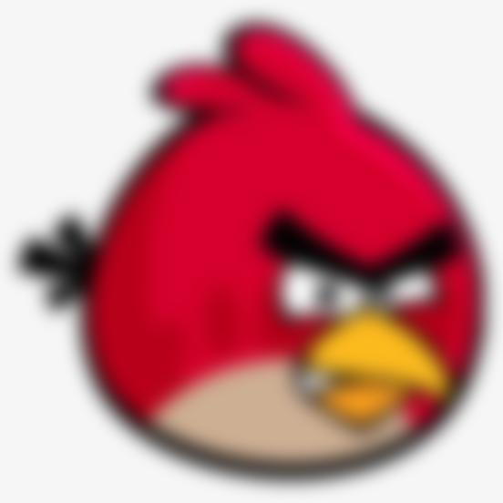

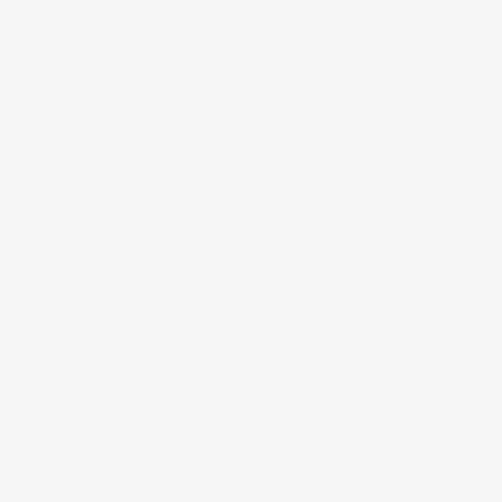
我们也可以自我发问，为什么高斯模糊半径大到一定程度图像就会消失？
模糊半径越大，就越受远方像素影响
那么无限大，就趋近于全局平均，整个图像被卷积成了一个几乎恒定的颜色值
小结
面向对象的深入学习，本次习题难度中等偏上，考察知识点的灵活运用，代码已git到仓库，地址为：https://github.com/AlexBybye/Python_Schoollab

指导教师评语及成绩
评语：

成绩： 指导教师签名：
批阅日期：

